|  |  |  |
| --- | --- | --- |
|  | **Construímos propósito pensando no futuro**  Nome: __Nº Turma:  Prof.:Kelly Bazareli Componente Curricular:_ _______  Data: / / 2022 Ano/Série: Total de questões:  Tipo de Avaliação: Avaliação Trimestral ⬜ Avaliação Individual ⬜ Trabalho ⬜ | Nota  Final**:** |
| **NOTRE DAME**  **Bondade, Firmeza e Competência** | Desconto Ortográfico: Será descontado 0,1 ponto para cada 3 (três) erros ortográficos |

**Avaliação trimestral de Geografia**

1. Com base na imagem da cidade de Brasília – DF. Marque **V** para a alternativa verdadeira e **F** para falsa**. ( 1,0)**

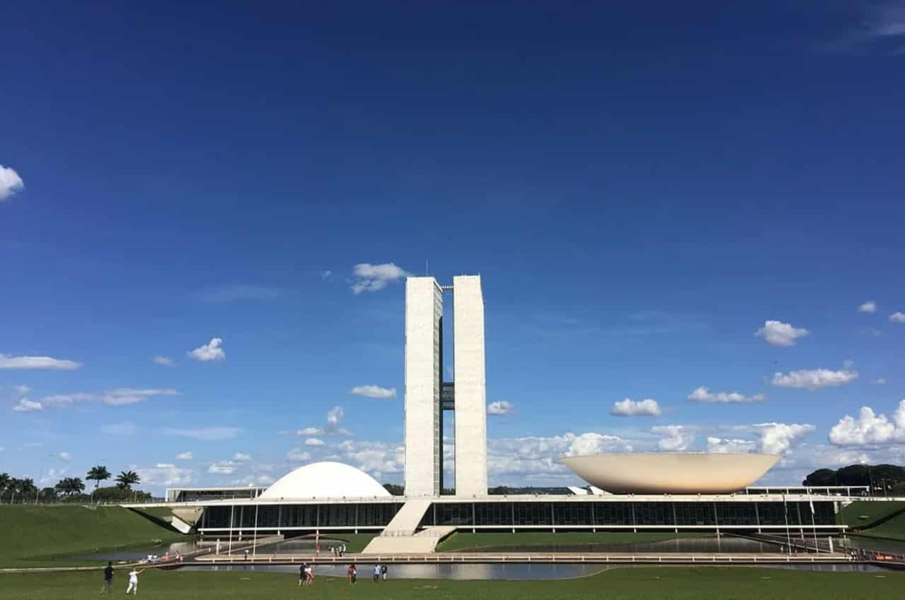

( ) Foi construída com base em um projeto chamado Plano Piloto.

( ) é uma cidade político-administrativa.

( ) é uma cidade religiosa.

( ) Foi projetada para ser a capital do pais

1. Explique oque é uma cidade espontânea e diga um exemplo. **(0,5)**

_______________________________________________________________________________________________________________________________________________________________________________________

1. Agora explique oque é uma cidade planejada e diga um exemplo. **(0,5)**

_______________________________________________________________________________________________________________________________________________________________________________________

1. Associe corretamente as paisagens de acordo com as informações. **( 1,0)**

**( A )** paisagem característica de cidades planejadas, com ruas centrais largas para facilitar o fluxo de veículos e espaços arborizados para circulação e pedestres.

**( B)**Paisagem característica de cidades que sofreram um rápido e desordenado crescimento urbano, com intenso uso do solo e concentração populacional em áreas de risco.

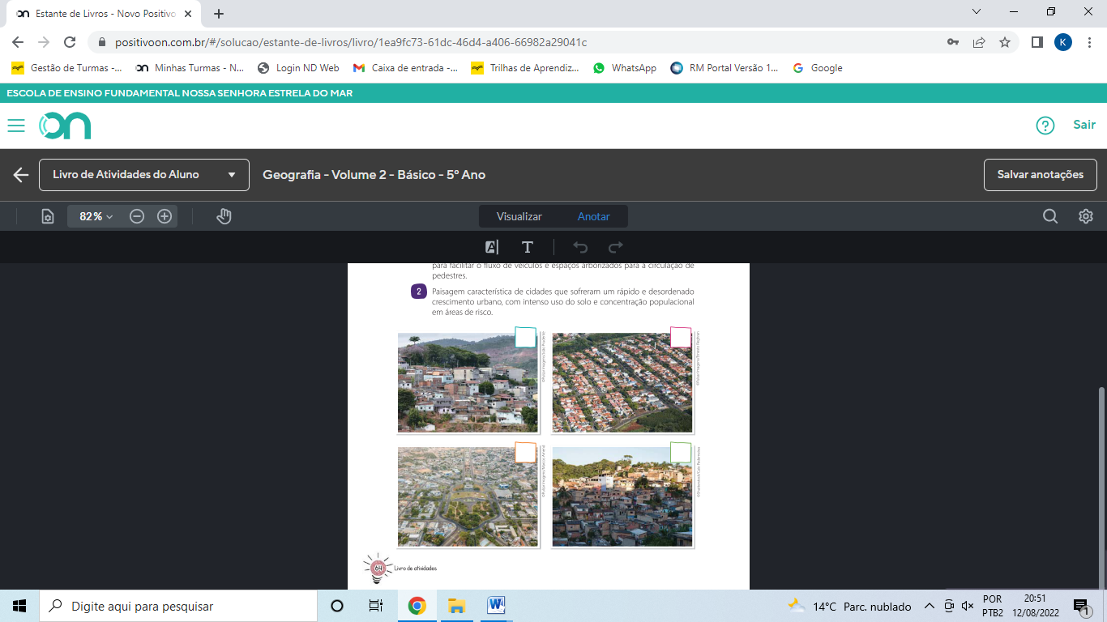

1. Leia com atenção e complete as lacunas com as palavras a seguir. **(1,0)**

URBANO – REGIÃO SUDESTE – PAISAGENS - INDÚSTRIAS

imprensa

maquina

palavras

papel

a) O Brasil é considerado um país ________________, pois a maior parte da população vive nas cidades.

b) A concentração de ________________________nas cidades provocou o aumento da população brasileira e mudanças nas ____________________.

c) A urbanização do Brasil concentrou-se, principalmente na ________________________.

1. O desemprego, o subemprego, a escassez de escolas públicas e de serviços de saúde, são alguns dos obstáculos para o alcance de uma condição de vida digna para a maioria da população que reside tanto nas áreas urbanas como nas rurais dos municípios brasileiros. **(1,0)**

Agora escreva um exemplo de um emprego informal que você conhece.

__________________________________________________________________________________________________________________________

1. Encontre no caça palavras à resposta correta. **(3,0)**

a) É o mais grave problema social enfrentado pelas pessoas nas cidades. ____________

b) Muitos brasileiros não têm acesso ao _____________________básico.

c)Problema ambiental comum nas cidades brasileiras é a _______________, que pode ser atmosférica, visual, sonora ou da água.

d) Outro problema social urbano, é o __________________, é comum em algumas cidades ocorra congestionamento no trânsito.

e) O _______________ é um dos principais problemas sociais e ambientais das cidades brasileiras. Pode ser classificados como seco ou úmido.

f) Também existe o lixo _________________, proveniente dos serviços hospitalares, ambulatoriais, laboratórios, entre outros.

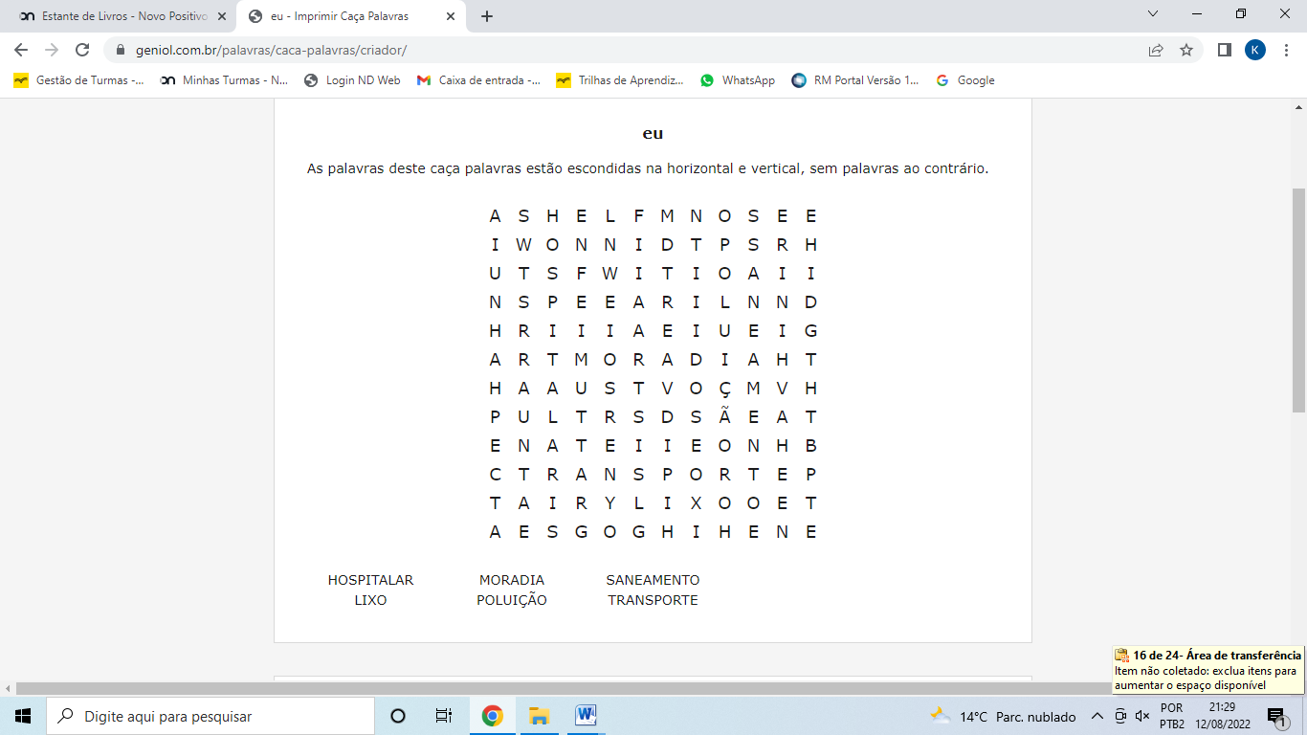

1. Pinte de acordo com a legenda. **(2,0)**

Lixo seco lixo úmido

Metal - papelão - papel - folhas de plantas - jornal – garrafas de PET, restos de comida - latinhas – copos quebrados – cascas de frutas

Boa Prova!